
Základní škola a Mateřská škola,

Praha 6, náměstí Svobody 2
náměstí Svobody 2/930, 160 00 Praha 6 – Bubeneč
www.zs-ns2.cz; tel.: 224 311 371, info@zs-ns2.cz
tel.: 224 324 783, mstychonova@centrum.cz

Školní noviny – duben 2015

Deváťáci v kojeneckém ústavu

V úterý 24. března se zástupci devátých tříd vydali do kojeneckého ústavu v Krči předat šek na částku 25 600 Kč jako podíl z výtěžku na Vánočních trzích.
Na začátku jsme se dozvěděli základní informace o životě dětí v kojeneckém ústavu, jak fungují návštěvy rodičů atd. Následovala prohlídka celé budovy. Začali jsme u nejmenších miminek a potom jsme navštívili děti tříleté.
Prostředí kojeneckého domova bylo hezké, čisté a každé dítě mělo vlastního dobrovolníka, který s ním trávil celý den. Děti jezdí na různé výlety, školy v přírodě a podnikají i jiné zábavné akce.
Prohlídka v Krči se nám všem moc líbila. Děkujeme učitelům a pracovníkům kojeneckého ústavu za příjemně strávené dopoledne.
Tereza Kruberová, 9. A

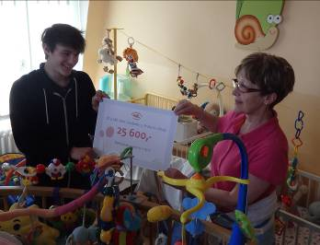 | 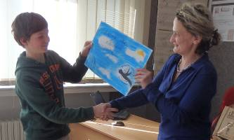

Nadace APLA na návštěvě v naší škole
Ve středu 18. března nás navštívila paní Čáslavská z nadace APLA, abychom jí za naši školu předali šek na 25 600 Kč také jako podíl z výtěžku na Vánočních trzích.
Nám, žákům osmých tříd, poté pověděla o autismu. Ukázala nám i způsob, jakým vidí pohádky lidé s autismem a řekla nám, jak se autismus projevuje u dětí, se kterými pracuje.
Doufáme, že tyto peníze nadaci pomohou a děti z nich budou mít radost!

David Kovář a Tomáš Havlíček, žáci 8. ročníku

Hudební anglicko-český vzdělávací koncert

V úterý 10. března se žáci naší školy zúčastnili koncertu v rámci anglicko-českého vzdělávacího programu, který si pro ně připravili členové kapely Memphis Honza Říčař (zpěv a basová kytara) a Pavel Urban (kytara). Děti z druhého stupně a pátých tříd se seznámily  s vývojem moderní hudby u nás i ve světě od 50. do 80. let 20. století od černošských spirituálů přes rockenroll, pop, folk, punk až po reggae. Aktéři se pokusili do programu zapojit i diváky a zakomponovat do něj sociální témata a historický vývoj v Československu. Kromě hudebních zážitků a poznatků si žáci mohli vyzkoušet i své znalosti angličtiny, protože část písní  a soutěže byly prezentovány právě tímto jazykem. Na koncert naváže práce s pracovními listy, kterým se žáci budou věnovat ve výuce. Snaha dětí byla členy kapely oceněna na výbornou. Necháme se překvapit, co si pro nás hudebníci nachystají na konec školního roku, kdy bude následovat druhá část programu.  Mgr. Matěj Měchura, organizátor koncertu | 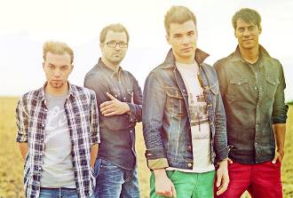

Další exkurzní a projektový den ve škole

Přírodovědný projektový den

Dne 25. března se třídy 7. A a 7. B zúčastnily projektového dne, který se týkal fyziky, chemie
a přírodopisu.
Měli jsme 3 stanoviště. Na prvním stanovišti s paní učitelkou Soukupovou jsme pitvali žížalu
a zkoumali její vnitřní stavbu těla. To bylo asi nejzajímavější. Na druhém stanovišti s panem učitelem Němečkem jsme měli chemii. Vařili jsme si vlastní karamel a tvaroh, také jsme pozorovali, jak se chovají jednotlivé látky po smíchání. Na posledním stanovišti s paní učitelkou Bubenkovou jsme si stavěli jednoduché stroje podle návodu.
Myslím, že se to většině žáků líbilo.
Kateřina Plešnerová, 7. B

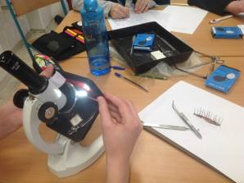 | 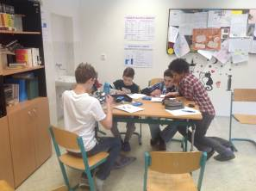

Exkurze do Lidic

V rámci projektového dne navštívili žáci devátých ročníků obec Lidice. Exkurze navazovala na právě probíranou látku v dějepise, a tak byla vítaným rozšířením tohoto učiva.
Ve středu 25. března jsme se vydali do Památníku Lidice, kde jsme měli objednanou prohlídku muzea. Nová expozice lidického muzea je velmi působivá a ve všech v nás zanechala hluboký dojem. Na začátku prohlídky jsme zhlédli dokument o předválečných událostech v Československu a následných událostech druhé světové války, které vedly k vypálení této obce. Poté následovala samotná expozice, která byla plná různých fotografií, videí i vzpomínek pamětníků. Nejvíce pohnuti jsme stáli u pohlednic lidických dětí, které napsaly těsně před svou smrtí.
Z muzea jsme se vydali do středu města do lidické galerie, kde již na nás čekala paní Šupíková, jedna z přeživších dětí lidické tragédie. Pověděla nám svůj příběh, kdy jako desetileté děvče byla vybrána na poněmčení, dostala se do německého dětského domova a nakonec do adoptivní rodiny, což jí zachránilo život. Všichni jsme mlčky poslouchali a pokoušeli si to vše představit a nakonec se i trochu zaradovali z toho, že tato doba je už minulostí. Paní Šupíková se s námi nakonec rozloučila a dala i pár rad z vlastního života. My doufáme, že se s paní Šupíkovou zase za rok uvidíme v Lidicích.
Zbytek exkurze jsme strávili na pietním území, kde jsme si prohlédli hrob lidických mužů, památník lidických dětí, nebo třeba základy bývalé školy a kostela. Přestože spoustě z nás nebylo na takovém smutném místě veselo, trochu nám to vynahrazovalo krásné slunečné počasí, které nás celou exkurzí provázelo.
Mgr. Vladimíra Horká, učitelka dějepisu

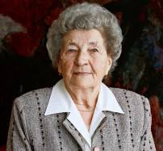  Paní Marie Šupíková | 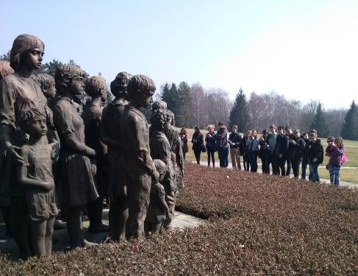  Naši žáci u pomníku dětských obětí války

V červnu chystá 1. i 2. stupeň další projektové dny, tentokrát celoškolní. Žáci budou pracovat na společných projektech napříč ročníky, takže se mladší žáci setkají s těmi staršími, budou se učit fungovat jako tým, pomáhat si navzájem a učit se společně.

Noc s Andersenem na naší škole

Z pátku 27. března na sobotu 28. března se děti z pátých ročníků zúčastnily celorepublikové akce podporující čtenářskou gramotnost. Jak se spaní vydařilo a co vše jsme dělali? Na to jsme se zeptali samotných dětí:

Už jste někdy spali s Andersenem?

Byl pátek, pět hodin odpoledne, všichni „pát'áci“ se sešli ve škole a tam to začalo. Nejprve nám paní spisovatelka Sandra Vebrová přečetla ukázky ze svých děl. Poté nám dali výbornou horkou čokoládu. A pak nastala ta hrůzostrašnější část – „bojovka“. Paní učitelka postupně odcházela s mými spolužáky. Bojovka byla krátká, ale moc zábavná. Zanedlouho na to jsme si zalezli do spacáků a šlo se spát. Byla to velmi krásná noc, děkujeme.
Jáchym Tkaczyk, V. A
Noc s Andersenem

V pátek 27. 3. všichni „páťáci“ odpoledne v 17:00 hodin dorazili do školy na Noc s Andersenem. Těšili jsme se na neobvyklý zážitek. Na začátku jsme si zopakovali informace o Hansi Christianu Andersenovi
a připomněli jsme si jeho 78 pohádek. Následovala beseda s paní spisovatelkou Sandrou Vebrovou, která nám mimo jiné přečetla ukázky ze svých knih. Tady jsme se dozvěděli, že nás bude natáčet Déčko a že budeme v sobotních Zprávičkách. Po besedě na nás čekalo další milé překvapení. Dostali jsme horkou čokoládu a taky jsme mohli soutěžit o knihy! Večer nechyběla ani bojovka! J
Rostislav Borovkov, V. A
Noc s Andersenem

Noc s Andersenem byla velmi pěkná. Nejdříve jsme si o Janu Christianu Andersenovi popovídali a pak jsme šli do učebny hudební výchovy, kde na nás čekala Česká televize a paní spisovatelka Sandra Vebrová. Paní Vebrová byla laskavá a přečetla nám pár ukázek ze svých knížek. Také nám paní učitelky připravily bojovku, která byla velmi zajímavá. Po bojovce jsme se navečeřeli a šli jsme spát. Usnula jsem až po půlnoci. Ráno po snídani jsme se rozloučili a šli jsme domů.
Eliška Pleyerová, V. A
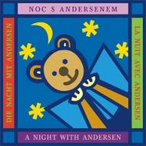

Velký úspěch v soutěži „Hrátky s počítačem“

Jako každý rok, i letos se žáci 5. ročníku zúčastnili soutěže „Hrátky s počítačem“, kterou pořádá ZŠ a MŠ Petřiny – Jih. Soutěže se zúčastnilo celkem 47 žáků ze 6 pražských základních škol. V této obrovské konkurenci se žákům naší školy podařilo obsadit hned dvě první místa, což je obrovský úspěch. Konkrétně Ondřej Beran skončil v celkovém pořadí první a Rostislav Borovkov druhý. Zásluhu na tomto úspěchu má nepochybně i nepovinný předmět Informatika a programování, který byl letos žákům od páté třídy poprvé nabídnut a který oba dva uvedení žáci navštěvují.
Ing. David Urbánek, učitel informatiky
Knírkový den

27. března jsme si zpestřili páteční dopoledne tím, že jsme si namalovali knír. Byla to velká legrace a už se těšíme na poslední pátek v dubnu, co pro nás naši parlamenťáci zase vymyslí.

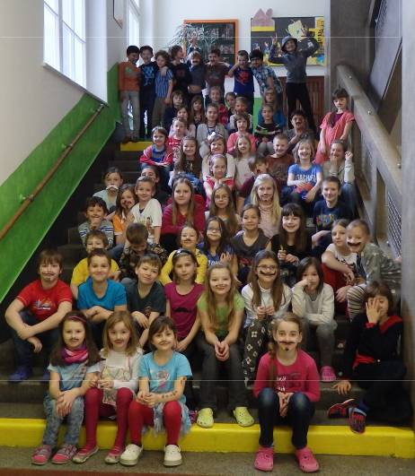

Nabídka pro žáky - cizince

Škole se podařilo získat finanční prostředky z Rozvojového programu „Bezplatná výuka češtiny pro žáky – cizince“, v rámci kterého nabízíme těmto dětem mimo jiné i bezplatné kroužky češtiny, které jim pomohou lépe porozumět české řeči i kultuře.

iPady pro žáky s poruchami učení

Naše škola získala finanční prostředky z MČ Praha 6 na nákup několika iPadů, které byly zapůjčeny žákům se speciálními vzdělávacími potřebami. Ti mají nyní možnost iPady využívat ve vyučovacích hodinách, zapisovat si do nich poznámky z výuky, psát některé domácí úkoly a procvičovat pomocí vybraných aplikací probírané učivo. Těší nás pozitivní ohlas samotných žáků i jejich rodičů. Věříme, že v budoucnosti budeme moci podobným způsobem podpořit další žáky s poruchami učení.

Mgr. Elena Malchárková, výchovná poradkyně
REALIZACE PROJEKTU BYLA UKONČENA 29. 3. 2015

Tento projekt financuje

Operační program Praha – Adaptabilita



Evropský sociální fond
Praha & EU: Investujeme do Vaší budoucnosti

29. března 2015 byla ukončena realizace projektu „Zkvalitnění a modernizace výuky znevýhodněných žáků a jejich inkluze do výukového programu základní školy v souvislosti s dalším vzdělávání pedagogů“.
Projekt byl financován z Operačního programu Praha – Adaptabilita částkou 2 668 649 korun. V rámci projektu byly realizovány:
- Program nápravy specifických poruch učení
- Program asistenti pedagoga
- Program doučování
- Program dalšího vzdělávání učitelů
- Program školní psycholog
- Program tvorby výukových materiálů
Realizace projektu byla zahájena v červenci 2013.

Matematický klokan

20. března 2015 se naši žáci zúčastnili mezinárodní soutěže Matematický klokan, která má ve světě dlouholetou tradici. Soutěžící byli rozděleni do čtyř kategorií: Cvrček (2. a 3. třídy), Klokánek (4. a 5. třídy), Benjamín (6. a 7. třídy) a Kadet (8. a 9. třídy).

Kategorie Cvrček:  1. místo: David Hromádka III. A (81 bodů)  2. místo: Julie Gaydečková, II. A (75 bodů)  3. místo: Kryštof Judl, III. A (68 bodů) | Kategorie Klokánek:  1. místo: Anna Marjanovičová, V. B (109 bodů)  2. místo: Rostislav Borovkov, V. A (102 bodů)  3. místo: Rebecca Koutková, V. A (98 bodů)  a Johanna Pěchoučková, V. C (98 bodů)
Kategorie Benjamín:  1. místo: František Bucha, VI. B (87 bodů)  2. místo: Jakub Roháč, VI. B (82 bodů)  3. místo: Vojtěch Krystlík, VII. B (78 bodů)  a Adéla Šrámková, VII. B (78 bodů) | Kategorie Kadet:  1. místo: Yejune Lee, IX. A (69 bodů)  2. místo: Vendula Pšenčíková, VIII. B (63 bodů)  3. místo: Adam Vogel, VIII. A (56 bodů)

Nejlepší řešitelé byli odměněni diplomem a cenami. Celkové výsledky soutěže můžete vidět na stránkách naší školy. Dále pak výsledky byly zaslány do olomouckého centra, kde bude soutěž vyhodnocena za celou ČR.

Mgr. Markéta Belzová, organizátorka soutěže

Soutěž Come and Show 2015

Již potřetí se žáci naší školy zúčastnili dramatické a pěvecko-recitační soutěže v anglickém jazyce, kterou pořádala již 9. rokem Základní škola Dolní Chabry.
Žáci naší školy byli opět velmi úspěšní. Soutěže se celkově účastnilo 21 škol z Prahy a my jsme se zařadili mezi jednu z nejúspěšnějších škol se sedmi oceněnými vystoupeními.
V kategorii úplných začátečníků „Starter“ si žák 1. B Radek Muhlpachr poměřil síly se žáky z druhého ročníku a ve své kategorii z 5 soutěžících jednotlivců si odnesl krásné 2. místo. Ve stejné kategorii v soutěži skupin žáci 1. A a 1. B Agáta Čiháková, Eliška Hásková, Samuel Grec, Amálie Hrůzová, Nikola Steinbachová, Nela Breburdová, David Holas, David Kryl, Julie Staníková, Tobiáš Štolc, Rebeka Vokurková, Justýna Koníčková a Kristýna Chábová obsadili 3. místo za recitaci a žáci 2. A Swami Palma, Hedvika Zichová, Ada Hrabáková, Jindřich Paroubek, Martin František Luca, Ema Nejedlá a Viktorie Kavická ve stejné kategorii zvítězili s dramatizací pohádky „Hurry up!“.

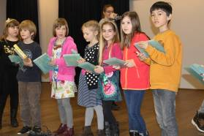 | 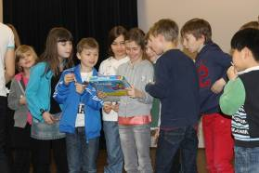
V kategorii začátečníků „Beginner“ se žáci 3. A a 3. B Ema Sýkorová, Karolína Králová, Barbora Černá, Jan Kryl, Haemin Park, Filip Luxenburg, Babette Tolarová, Martin Kadeřábek, Amélie Zamrzlová, Filip Brož, Adam Pytel a Vladimír Vácha úspěšně umístili na 2. místě s dramatizací pohádky Dvanáct měsíčků z celkového počtu devatenácti soutěžících skupin.
Žákům 4. B a 4. C Jakubu Weberovi, Evelíně Faktorové, Karlu Pospíšilovi, Emě Hrabákové, Julii Marjanovičové, Justýně Kotálové, Anně Otáhalové, Matyáši Němcovi, Kláře Hovorkové, Viktoru Svobodovi a Romanu Švédovi gratulujeme za dramatizaci anglické pohádky „I Know an Old Lady“ - představení se jim povedlo.

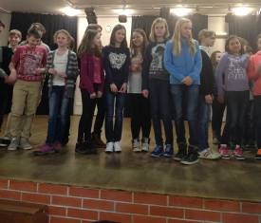 | 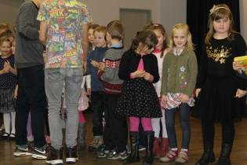

V kategorii středně pokročilých „Intermediate“ se v soutěži jednotlivců umístila na 2. místě celkem z deseti soutěžících žákyně 5. C Klára Štoková se zpěvem anglické písně z muzikálu Pomáda. Ve stejné kategorii v soutěži skupin se umístili žáci 6. A a 6. B Theodor Čapek, Filip Steinbach, František Bucha, Eliška Rojíčková, Tereza Závorová, Natálie Hermanová, Nikola Kramperová, Eliška Šarounová, Jakub Roháč, Filip Kadlec a Tereza Macháčková na krásném 2. místě s dramatizací pohádky Popelka. Toto umístění získali v konkurenci sedmnácti soutěžících skupin.  V kategorii pokročilých „Advanced“ v soutěži jednotlivců se žákyně 7. B Klára Cífková umístila na 3. místě za zpěv anglické písničky Skyfall od Adele. | 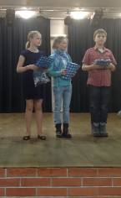  Ing. Eva Jeřábková, vedoucí PK anglického jazyka

Duben v naší škole

- pro děti budou připraveny pořady s tematikou ochrany životního prostředí, pořadem si připomeneme
i Den Země

- pokračují preventivní programy pro třídy 2. stupně

- účastníme se dalších sportovních soutěží, žáci 4. ročníku navštíví dopravní hřiště

- 15. dubna Vás zveme na charitativní koncert školního pěveckého sboru

- také učitelé pokračují ve vzdělávacích programech (matematika prof. Hejného, vedení třídnických hodin a další)

- scházejí se metodická sdružení a předmětové komise, učitelé vyhodnocují průběh výuky, na třičtvrtěletní poradě pedagogické rady vyhodnotí prospěch žáků

- v pondělí 20. dubna zveme všechny rodiče na třídní schůzky (od 17.00) a zástupce rodičů na setkání s ředitelkou školy (od 18.30)

- chystá se jednání školské rady

Přejeme všem
teplé a slunečné jarní dny

